**ФЕДЕРАЛЬНОЕ ГОСУДАРСТВЕННОЕ БЮДЖЕТНОЕ ОБРАЗОВАТЕЛЬНОЕ УЧРЕЖДЕНИЕ ВЫСШЕГО ОБРАЗОВАНИЯ**

**«НОВОСИБИРСКИЙ ГОСУДАРСТВЕННЫЙ ТЕХНИЧЕСКИЙ УНИВЕРСИТЕТ»**

**Кафедра ВТ**

**Дисциплина** Трехмерная графика и анимация.

Практическая работа 3.

Отчет.

Работа с редактируемой сеткой.

Группа: **АММ-22**

факультет: **АВТФ**

Студент: **Салиму Мусонда**

Преподаватель:[**Г. В ТРОШИНА**](https://dispace.edu.nstu.ru/personal/index/5191)

Новосибирск 2023

**СОДЕРЖАНИЕ**

Цель работы. 3

Задание к работе 3

**1.** **Построить распределенный объект.** 4

**2.** **Выполнить выдавливание полигонов.** 6

**3.** **Построить модель апельсина с использованием Mesh моделирования** 8

**4.** **Построить модель сливы с использованием Mesh моделирования** 12

**5.** **Построить модель вишенки с использованием Mesh моделирования.** 13

**Вывод** 15

# Цель работы.

Изучение возможностей работы с редактируемой сеткой. Приобретение навыков работы с модификаторами для подобъектов сетки. Задание к работе.

# Задание к работе

- построить распределенный объект;

- выполнить выдавливание полигонов;

- построить модель апельсина с использованием Mesh моделирования;

- построить модель сливы с использованием Mesh моделирования;

- построить модель вишенки с использованием Mesh моделирования.

1. **Построить распределенный объект.**

Работа выполняется над распределенным объектом.

1. Нужную форму нарисовал с помощью Line from Splines. (Рисунок 1.1.)

2. В меню Tools с помощью параметра Align выбирается инструмент Spacing Tool.

3. С помощью Spacing Tool придаем выделенной форме вид распределенного объекта.

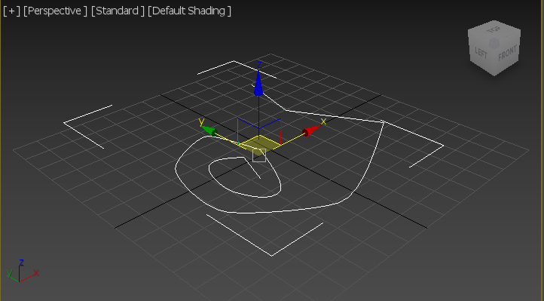Рисунок 1.1 - простой нераспределенный объект

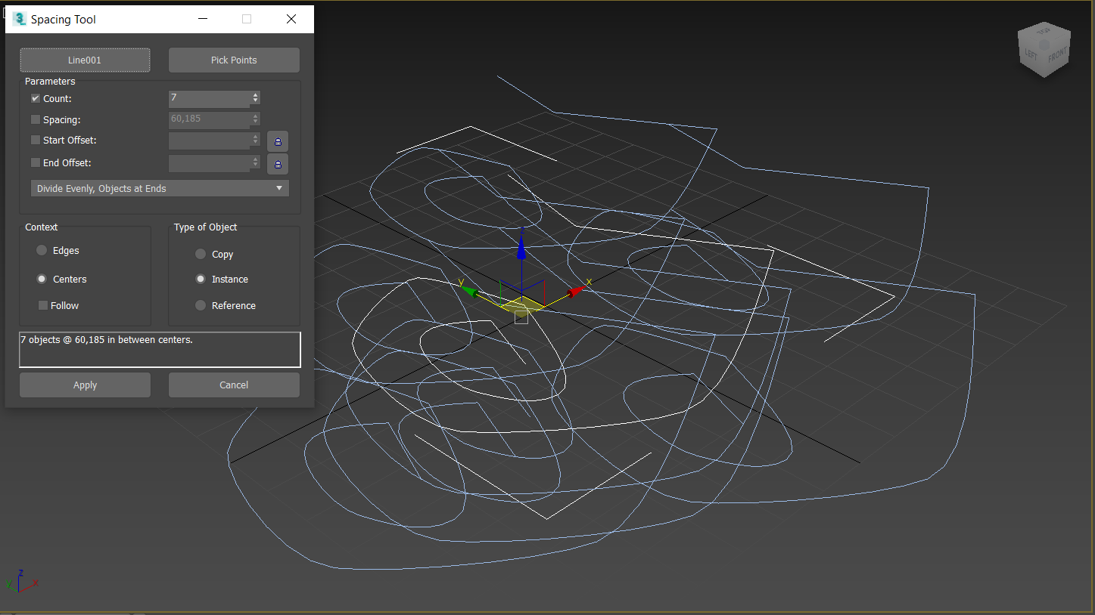 Рисунок 1.2 - 7x распределенный объект.

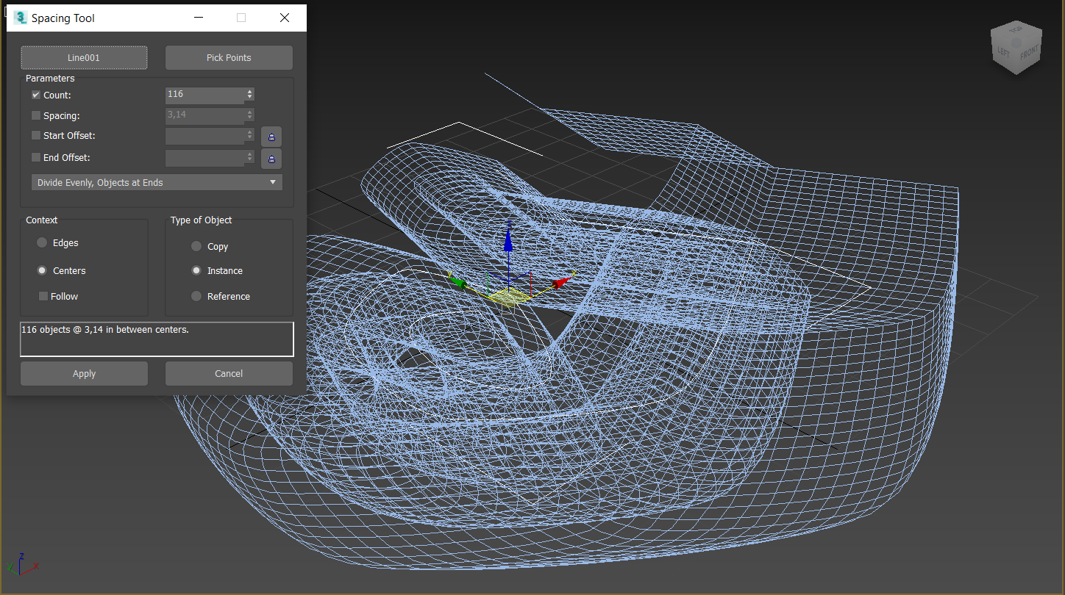Рисунок 1.3 - 116 раз распределенный объект

1. **Выполнить выдавливание полигонов.**

Box размерами 50х50х50 и по 3 сегмента с каждой стороны (Рисунок 2.1).

1. Для выполнения условия выбрана нужная геометрическая форма – Геометрическая коробка.

2. Перевел Box в Editable Poly.

3. Мы изменили форму многоугольника с помощью функции «Выдавливание» Editable Poly. (Рисунок 2.3)

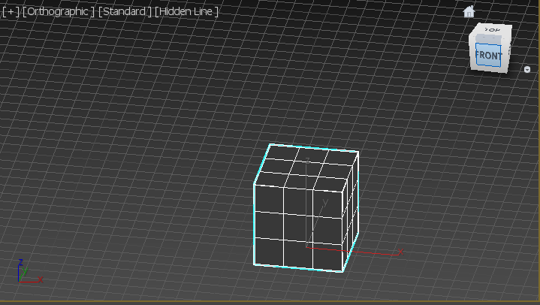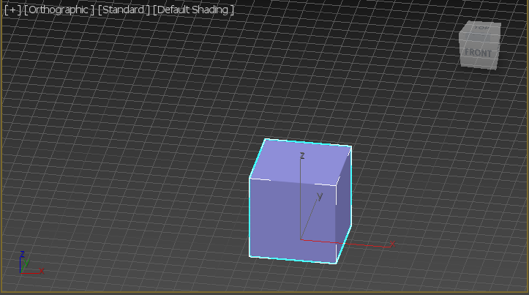

Рисунок 2.1. Box размерами 50х50х50.

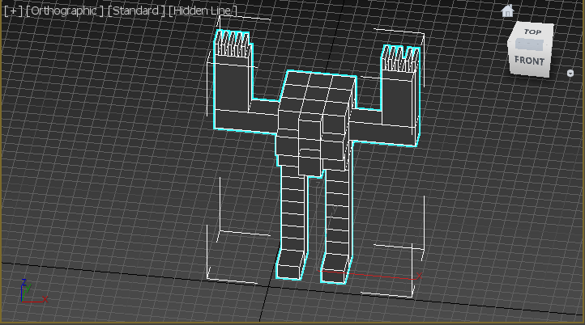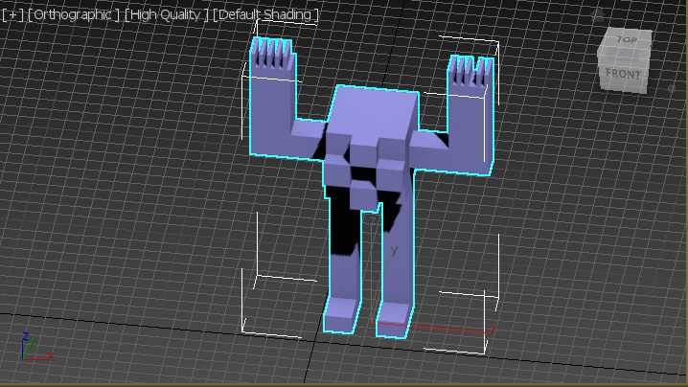Рисунок 2.2. Выполнить выдавливание полигонов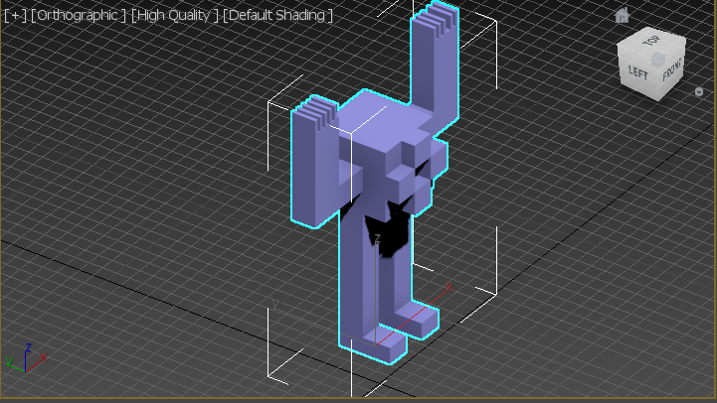 Рисунок 2.3. Выполнить выдавливание полигонов.

1. **Построить модель апельсина с использованием Mesh моделирования**

При создании 3d модели апельсина.

1. Выбирается геометрическая форма сфера.

2. Сфера переведена в Editable Mesh моделирование геометрической формы. (Рисунок 3.4.)

3. Геометрическая форма Сферы была преобразована в оранжевую форму с помощью Mesh-моделирования.( Рисунок 3.)

4. Сфера была окрашена в оранжевый цвет и визуализирована с использованием Viewport Canvas и Material Editor.

5. Из второй геометрии Сферы была создана модель кухонной посуды с использованием модификаторов Slice и Mesh для создания модели кухни.( Рисунок 3.1.)

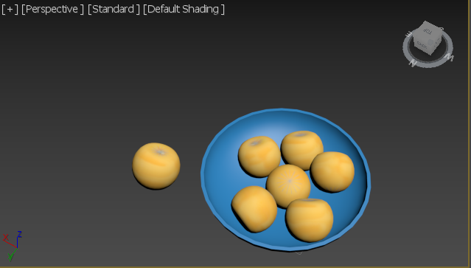 Рисунок 3.1. Модель апельсина с использованием Mesh моделирования. 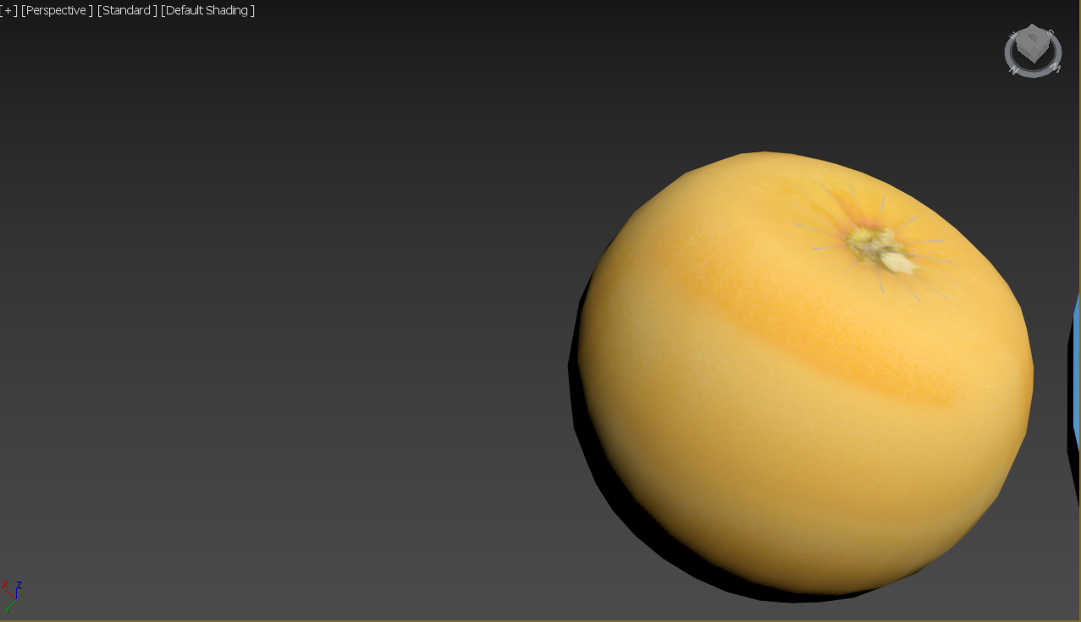 Рисунок 3.2. Сферы была преобразована в оранжевую форму с помощью Mesh-моделирования.

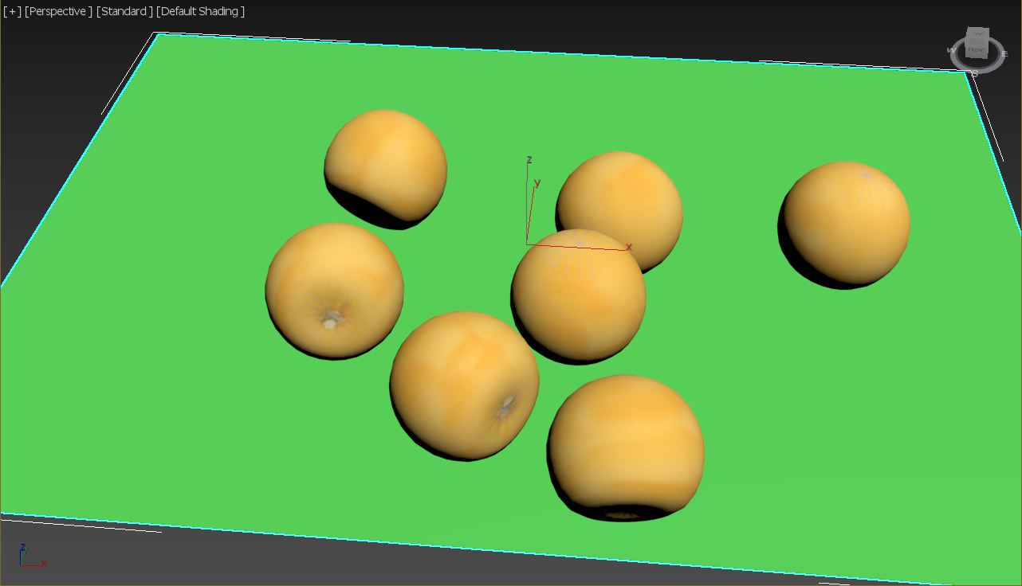 Рисунок 3.3. Модель апельсина с использованием Mesh моделирования. 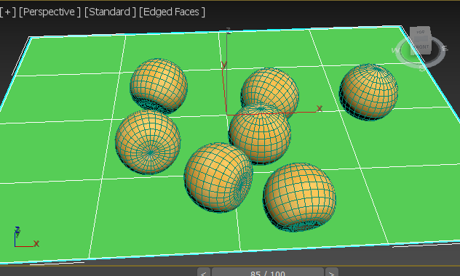 Рисунок 3.4. Сфера переведена в Editable Mesh моделирование геометрической формы.

1. **Построить модель сливы с использованием Mesh моделирования**

При создании 3d модели сливы.

1. Выбирается геометрическая форма сфера.

2. Сфера переведена в Editable Mesh моделирование геометрической формы. (Рисунок 4.1.)

3. Сфера была окрашена в сливовый цвет и визуализирована с использованием Viewport Canvas и Material Editor. (Рисунок 4.2.)

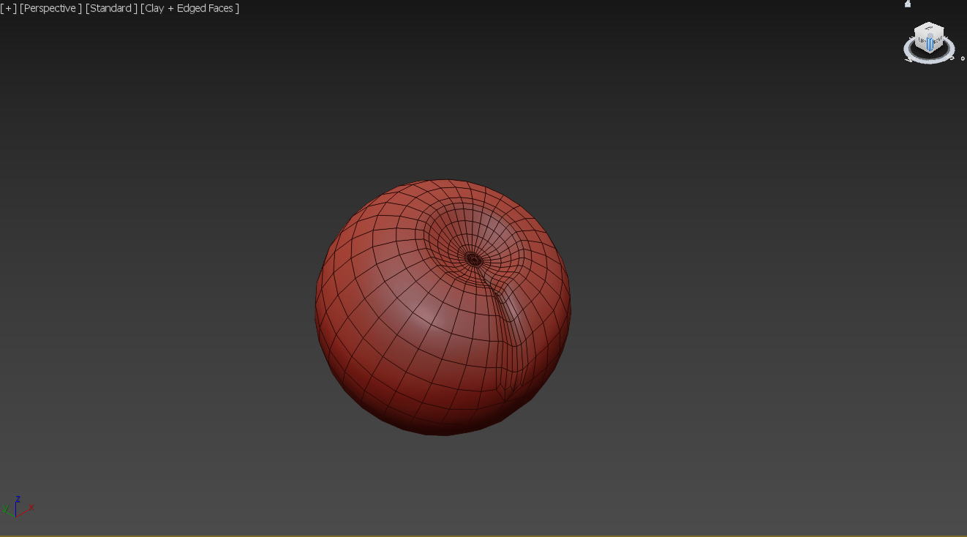

Рисунок 4.1. Модель сливы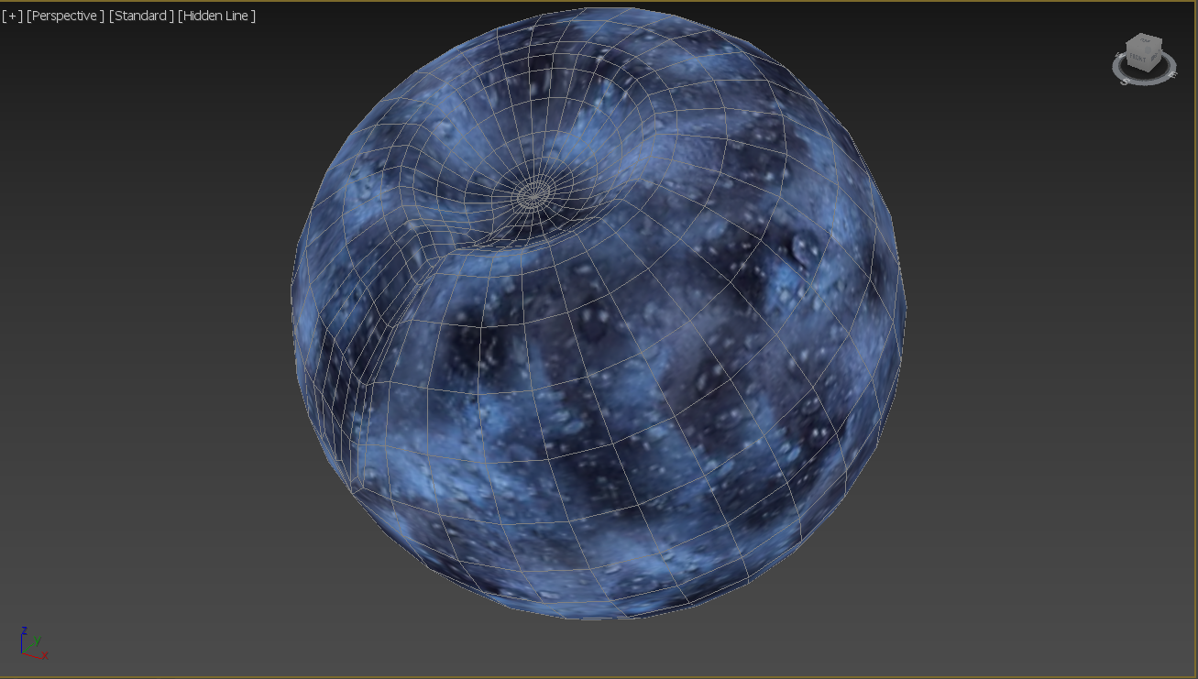

Рисунок 4.2. Модель сливы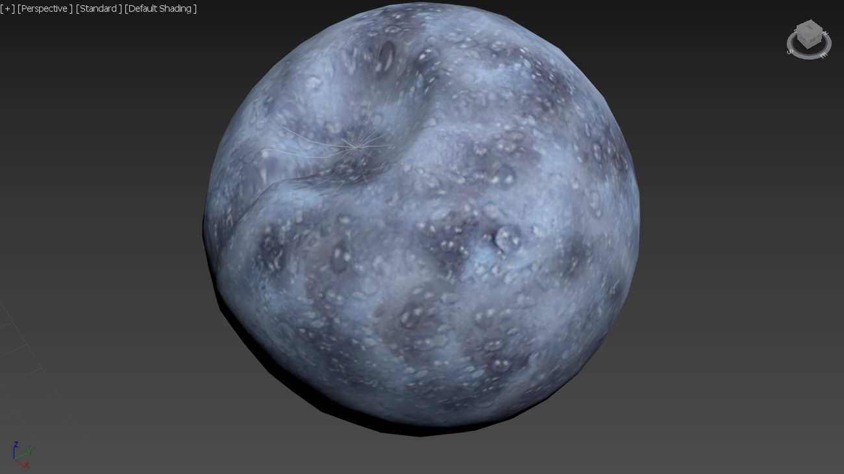Рисунок 4.1. Модель сливы

1. **Построить модель вишенки с использованием Mesh моделирования.**

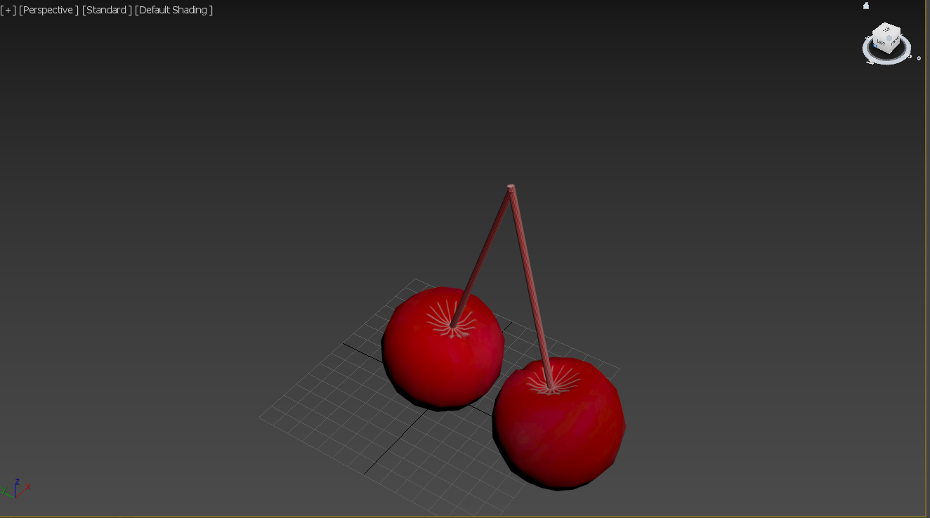

Рисунок 5.1. Модель вишенки

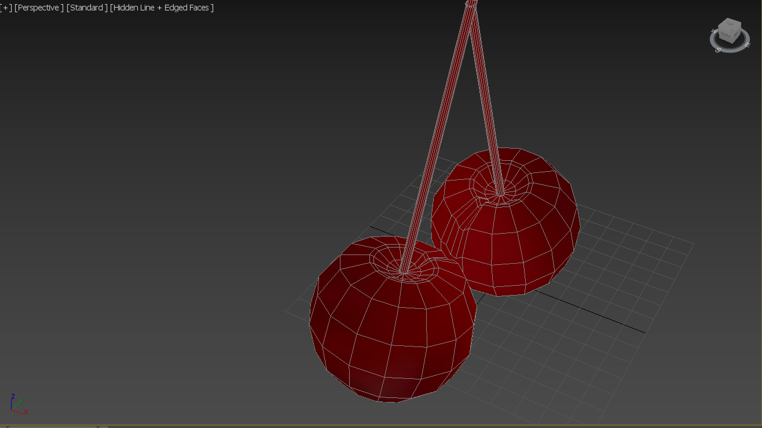

Рисунок 5.2. Модель вишенки

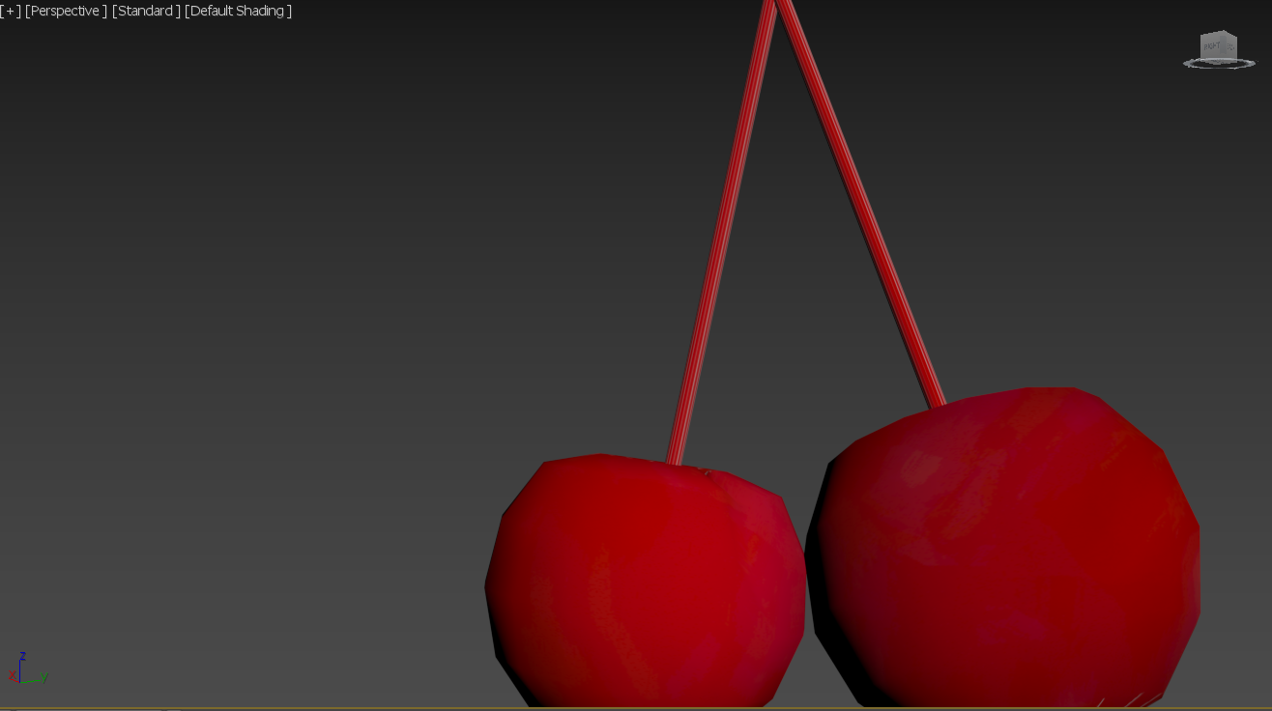

Рисунок 5.3. Модель вишенки

# **Вывод**

Работа с редактируемой сеткой. В этой практической работе я в основном использовал модификатор Editable Poly и редактор материалов для рисования цветов. Работа выполняется над распределенным объектом. Нужную форму нарисовал с помощью Line from Splines. В меню Tools с помощью параметра Align выбирается инструмент Spacing Tool. С помощью Spacing Tool придаем выделенной форме вид распределенного объекта.